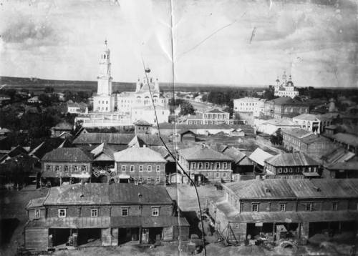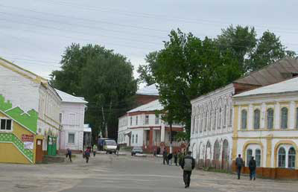
Информационный бюллетень
Темниковского городского поселения Темниковского муниципального района

Республики Мордовия
(Является официальным печатным изданием Темниковского городского поселения)
27.06.2024 г. № б/н

ПРОТОКОЛ ПУБЛИЧНЫХ СЛУШАНИЙ
по проекту решения Совета депутатов Темниковского городского поселения
«О внесении изменений в Устав Темниковского городского поселения»

Дата проведения: 26 июня 2024 года
Время проведения: 16 час. 00 мин.
Место проведения: г. Темников, ул. Кирова, д. 26

В публичных слушаниях приняли участие руководители учреждений, организаций, расположенных на территории городского поселения, депутаты городского поселения.

Повестка дня

1. О принятии решения Совета депутатов городского поселения «О внесении изменений в Устав Темниковского городского поселения».

Слушали: Председателя рабочей группы – Главу Администрации Темниковского городского поселения Игонова Д.Ф.
Он проинформировал присутствующих о том, что постановлением администрации Темниковского городского поселения были назначены публичные слушания по проекту решения Совета депутатов «О внесении изменений в Устав городского поселения», проект решения был обнародован, в связи с изменениями в законодательстве необходимо привести Устав в соответствие с законом.
Секретаря рабочей группы Лысову Е.В., которая сказала, что каких-либо замечаний, дополнений, возражений по обсуждению проекта не поступало.
Председатель рабочей группы Игонов Д.Ф. по итогам публичных слушаний предложил принять редакцию решения Совета депутатов «О внесении изменений в Устав Темниковского городского поселения».
ЗАКЛЮЧЕНИЕ:
Проект решения Совета депутатов «О внесении изменений в Устав Темниковского городского поселения Темниковского муниципального района Республики Мордовия», опубликованный в информационном бюллетене от 23 мая 2024 года рекомендовать с учетом внесенных предложений на очередной сессии Совета депутатов Темниковского городского поселения.

Председатель рабочей группы Игонов Д.Ф.
Секретарь рабочей группы Лысова Е.В.

ИТОГОВЫЙ ДОКУМЕНТ ПУБЛИЧНЫХ СЛУШАНИЙ

Публичные слушания назначены постановлением Администрации Темниковского городского поселения от 23 мая 2024 года № 112.
Тема публичных слушаний: Обсуждение проекта решения Совета депутатов Темниковского городского поселения Темниковского муниципального района Республики Мордовия «О внесении изменений в Устав Темниковского городского поселения Темниковского муниципального района Республики Мордовия».
Дата и время проведения, место проведения: 26 июня 2024 года в 16 часов в здании Администрации Темниковского городского поселения по адресу: Республика Мордовия, г. Темников, ул. Кирова, д. 26.
Состав рабочей группы:
Игонов Д.Ф. - Глава администрации Темниковского городского поселения (председатель рабочей группы);
Лысова Е.В. - ведущий специалист администрации Темниковского городского поселения (секретарь рабочей группы).
Сергеев А.М. – заместитель главы администрации Темниковского городского поселения (член рабочей группы),
Пыршева Т.Н. – ведущий специалист администрации Темниковского городского поселения (член рабочей группы),
Елисейкин В.И. – и.о. директора МУП «Коммунальное хозяйство «Темников» (член рабочей группы (по согласованию)

№ вопросы, Номер Предложения и Предложение Примечание
вынесенные на рекомендации рекомендации внесено
обсуждение рабочей группы (поддержано)
1. внесение 1 рекомендовать Предложение Голосова-
изменений в Совету депутатов рабочей группы ли
Устав утвердить внести в едино-
городского предложенные повестку дня гласно
поселения изменения сессии Совета
депутатов

Решение рабочей группы, в том числе мотивированное обоснование его принятия направлено в Совет депутатов Темниковского городского поселения с предложением: принять на ближайшей сессии Решение Совета депутатов Темниковского городского поселения «О внесении изменений в Устав Темниковского городского поселения Темниковского муниципального района Республики Мордовия».

Председатель ______________________________ Д.Ф. Игонов

Секретарь ______________________________ Е.В. Лысова

Учредитель: Совет депутатов Темниковского городского поселения Темниковского муниципального района Республики Мордовия
Тираж – 100 экз.

